Лабораторная работа 10

Операционные системы

Богданюк Анна Васильевна

Содержание

# 1 Цель работы

Познакомиться с операционной системой Linux. Получить практические навыки работы с редактором vi, установленным по умолчанию практически во всех дистрибутивах.

# 2 Задание

1. Ознакомиться с теоретическим материалом.
2. Ознакомиться с редактором vi.
3. Выполнить упражнения, используя команды vi.

# 3 Теоретическое введение

В большинстве дистрибутивов Linux в качестве текстового редактора по умолчанию устанавливается интерактивный экранный редактор vi (Visual display editor). Редактор vi имеет три режима работы: – командный режим — предназначен для ввода команд редактирования и навигации по редактируемому файлу; – режим вставки — предназначен для ввода содержания редактируемого файла; – режим последней (или командной) строки — используется для записи изменений в файл и выхода из редактора. Для вызова редактора vi необходимо указать команду vi и имя редактируемого файла: vi При этом в случае отсутствия файла с указанным именем будет создан такой файл. Переход в командный режим осуществляется нажатием клавиши Esc . Для выхода из редактора vi необходимо перейти в режим последней строки: находясь в командном режиме, нажать Shift-; (по сути символ : — двоеточие), затем: – набрать символы wq, если перед выходом из редактора требуется записать изменения в файл; – набрать символ q (или q!), если требуется выйти из редактора без сохранения.

# 4 Выполнение лабораторной работы

Создаю каталог ~/work/os/lab06 и перехожу в него (рис. 1).

Создание каталога для работы

Создание каталога для работы

Затем вызываю vi и создаю файл hello.sh (рис. 2).

Создание файла hello.sh

Создание файла hello.sh

Теперь нажимаю клавишу i и ввожу текст из лабораторной работа. Затем нажимаю Esc для перехода в командный режим. Далее сохраняю изменения в файле, выхожу (рис. 3).

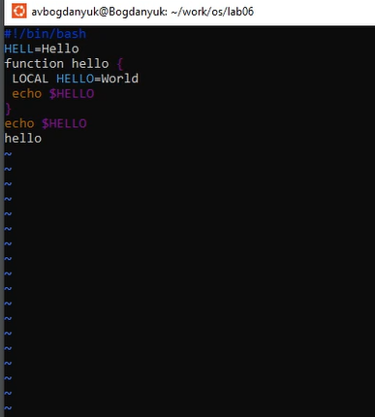

Текст в файле hello.sh

Делаю файл hello.sh исполняемым (рис. 4).

Делаю файл исполняемым

Делаю файл исполняемым

Теперь вызываю vi для редактирования существующего файла hello.sh (рис. 5).

Редакция файла

Редакция файла

Для того чтобы вставить текст после курсора, нажимаю английскую а в нижнем регистре. Изменяю HELL на HELLO (рис. 6).

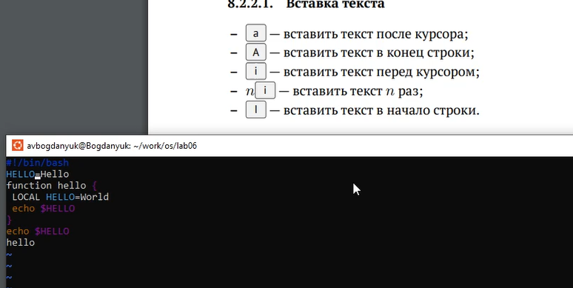

Изменяю HELL на HELLO

Убираю LOCAL. Вместо него пишу local (рис. 7).

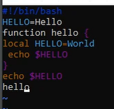

LOCAL на local

В конце пишу echo %HELLO. Сохраняю текст и выхожу (рис. 8).

echo %HELLO

echo %HELLO

# 5 Выводы

В ходе выполнения лабораторной работы я познакомилась с операционной системой Linux. Получила практические навыки работы с редактором vi, установленным по умолчанию практически во всех дистрибутивах.